МИНИСТЕРСТВО ЗДРАВООХРАНЕНИЯ РОССИЙСКОЙ ФЕДЕРАЦИИ

ФАРМАКОПЕЙНАЯ СТАТЬЯ
Жостера слабительного плоды ФС.2.5.0014.15
Rhamni catharticae fructus Взамен ГФ XI, вып. 2, ст. 37

Собранные осенью зрелые и высушенные плоды дикорастущего кустарника или небольшого дерева жостера слабительного (син.: крушина слабительная) – Rhamnus cathartica L., сем. крушиновых − Rhamnaceae.
ПОДЛИННОСТЬ
Внешние признаки. Цельное сырье. Плоды – округлые костянки с блестящей морщинистой поверхностью, диаметром 5 – 8 мм, с небольшим малозаметным остатком столбика и с сохранившейся плодоножкой или углублением на месте ее отрыва. Мякоть коричневая с 3 – 4 (реже 2) темно-коричневыми косточками с твердой кожурой, трехгранной или яйцевидной формы. Цвет плодов от синевато-черного до почти черного, иногда с сизоватым налетом. Запах слабый, неприятный. Вкус водного извлечения сладковато-горький.
Микроскопические признаки. Цельное сырье. Эпидермис состоит из мелких, толстостенных, полигональных клеток. На поверхности эпидермиса встречаются небольшие устьица, окруженные 3 рядами несколько сжатых клеток. При рассмотрении на поперечном срезе заметно, что наружная и внутренняя стенки эпидермальных клеток утолщены более боковых; колленхима представлена несколькими рядами клеток, из которых 2 наружных ряда состоят из крупных, толстостенных клеток с пигментом коричневого цвета; в паренхиме мезокарпия располагается один ряд проводящих пучков, встречаются друзы оксалата кальция и одиночные или собранные группами идиобласты с коричневым содержимым, расположенные вдоль проводящих пучков. Эндокарпий состоит из ряда мелких кристаллоносных клеток, покрывающих толстостенные склереиды, слоя волокон.
Кожура семени плода тонкая, плотно соединенная с эндокарпием. Эпидермис ее состоит из каменистых клеток, далее видна тонкостенная паренхима, заканчивающаяся у зародыша семени рядом клеток с заметной пористостью. Эндосперм и зародыш содержат в клетках алейроновые зерна и жирное масло.
Плодоножки покрыты эпидермисом с толстым слоем кутикулы, не опушены.

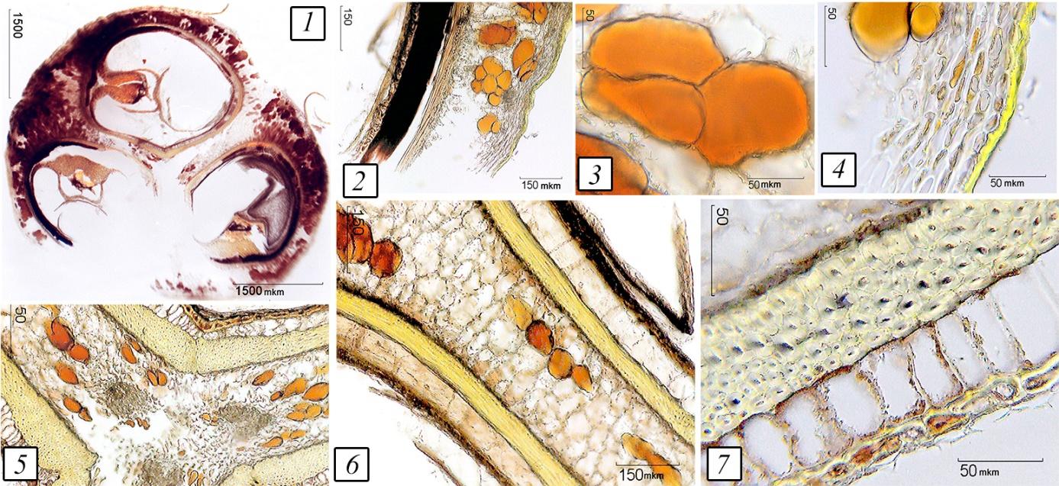
Рисунок 1 – Плод жостера слабительного. Поперечный срез.
1 – общий вид с семенными полостями (40×); 2 – паренхима перегородки (100×); 3 – клетки паренхимы с пигментом (400×); 4 – экзокарпий (400×);
5 – сердцевина плода (100×); 6 – семенная перегородка (100×);
7 – склеренхима (400×)
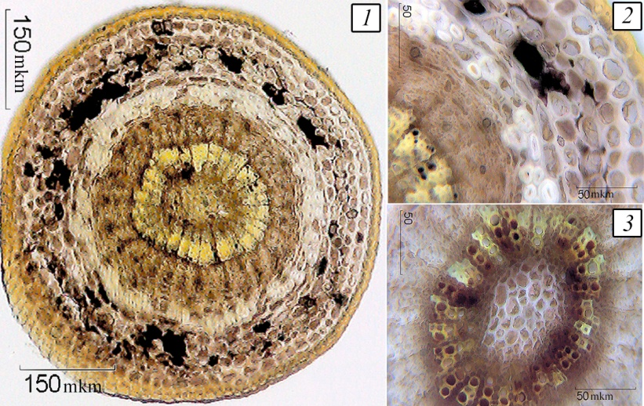

Рисунок 2 – Поперечный срез плодоножки жостера.
1 – Общий вид плодоножки (100×); 2 – фрагмент коровой части с пигментом и склеренхимой (400×); 3 – фрагмент сердцевины плодоножки

Определение основных групп биологически активных веществ
Тонкослойная хроматография
Раствор стандартного образца (СО) 3-О-рутинозида рамнетина. Около 0,02 г СО 3-О-рутинозида рамнетина помещают в мерную колбу вместимостью 50 мл, растворяют в 30 мл спирта 70 % при нагревании на водяной бане. После охлаждения содержимого колбы до комнатной температуры доводят объем раствора спиртом 70 % до метки и перемешивают. Раствор используют свежеприготовленным.

На линию старта аналитической хроматографической пластинки со слоем силикагеля с флуоресцентным индикатором на алюминиевой подложке 10 × 15 см наносят 20 мкл испытуемого раствора (см. раздел «Количественное определение» приготовление раствора А испытуемого раствора), 20 мкл раствора СО 3-О-рутинозида рамнетина и 20 мкл раствора СО франгулина А (см. раздел «Количественное определение» приготовление раствор А СО франгулина А.) Пластинку с нанесенными пробами сушат на воздухе, помещают в камеру, предварительно насыщенную в течение 1 ч смесью растворителей хлороформ – метанол – вода (26:14:3), и хроматографируют восходящим способом. Когда фронт растворителей пройдет около 80 – 90 % длины пластинки от линии старта, ее вынимают из камеры, сушат до удаления следов растворителей и просматривают при дневном свете.
На хроматограмме испытуемого раствора должны обнаруживаться зона адсорбции ярко-желтого цвета на уровне зоны адсорбции на хроматограмме раствора СО 3-О-рутинозида рамнетина; зона адсорбции оранжево-красного цвета на уровне зоны адсорбции на хроматограмме раствора СО франгулина А; допускается обнаружение других зон.
Затем пластинку обрабатывают диазореактивом.
На хроматограмме испытуемого раствора должна обнаруживаться зона адсорбции ярко-желтого цвета на уровне зоны адсорбции на хроматограмме раствора СО 3-О-рутинозида рамнетина и зона адсорбции оранжево-красного цвета на уровне зоны адсорбции на хроматограмме раствора СО франгулина А; допускается обнаружение других зон.
ИСПЫТАНИЯ

Влажность. Цельное сырье – не более 14 %.

Зола общая. Цельное сырье – не более 4 %.

Зола, нерастворимая в хлористоводородной кислоте. Цельное сырье – не более 2 %.
Посторонние примеси

Недозрелые плоды. Цельное сырье – не более 4 %.

Подгоревшие плоды. Цельное сырье – не более 5 %.

Органическая примесь (посторонние плоды и веточки). Цельное сырье – не более 2 %.

Минеральная примесь. Цельное сырье – не более 0,5 %.
Тяжелые металлы. В соответствии с требованиями ОФС «Определение содержания тяжелых металлов и мышьяка в лекарственном растительном сырье и лекарственных растительных препаратах».
Радионуклиды. В соответствии с требованиями ОФС «Определение содержания радионуклидов в лекарственном растительном сырье и лекарственных растительных препаратах».
Остаточные количества пестицидов. В соответствии с требованиями ОФС «Определение содержания остаточных пестицидов в лекарственном растительном сырье и лекарственных растительных препаратах».
Микробиологическая чистота. В соответствии с требованиями ОФС «Микробиологическая чистота».
Количественное определение. Цельное сырье: сумма антраценпроизводных в пересчете на франгулин А – не менее 2,5 %,
Приготовление растворов.
Раствор СО франгулина А. Около 0,02 г (точная навеска) СО франгулина А помещают в мерную колбу вместимостью 50 мл, растворяют в 30 мл спирта 70 % при нагревании на водяной бане. После охлаждения содержимого колбы до комнатной температуры доводят объем раствора спиртом 70 % до метки и перемешивают (раствор А СО франгулина А). Срок годности раствора 30 сут при хранении в хорошо укупоренной упаковке, в прохладном защищенном от света месте.
1,0 мл раствора А СО франгулина А помещают в мерную колбу вместимостью 25 мл, доводят объем раствора щелочно-аммиачным раствором до метки и перемешивают затем раствор помещают в колбу вместимостью 100 мл, нагревают в течение 15 мин на кипящей водяной бане с обратным холодильником и охлаждают до комнатной температуры. (раствор Б СО франгулина А). Срок годности раствора 3 мес при хранении в хорошо укупоренной упаковке, в прохладном защищенном от света месте.

Аналитическую пробу сырья измельчают до величины частиц, проходящих сквозь сито с отверстиями размером 1 мм. Около 1,0 г (точная навеска) измельченного сырья помещают в колбу со шлифом вместимостью 250 мл, прибавляют 50 мл спирта 40 %. Колбу закрывают пробкой и взвешивают с точностью до ± 0,01 г. Колбу присоединяют к обратному холодильнику и нагревают на кипящей водяной бане (умеренное кипение) в течение 60 мин. После охлаждения колбу закрывают той же пробкой, снова взвешивают, восполняют недостающий экстрагент до первоначальной массы, перемешивают и фильтруют через бумажный фильтр (раствор А испытуемого раствора).
1,0 мл полученного раствора А испытуемого раствора помещают в мерную колбу вместимостью 50 мл, доводят объем раствора щелочно-аммиачным раствором до метки и перемешивают (раствор Б испытуемого раствора). Раствор Б испытуемого раствора переносят в колбу вместимостью 50 мл, нагревают в течение 15 мин на кипящей водяной бане с обратным холодильником, а затем охлаждают до комнатной температуры.
Оптическую плотность раствора Б испытуемого раствора измеряют на спектрофотометре при длине волны 524 нм в кювете с толщиной слоя 10 мм. В качестве раствора сравнения используют раствор, состоящий из 1 мл раствора А испытуемого раствора доведенный щелочно-аммиачным раствором до метки в мерной колбе вместимостью 50 мл перемешивают и обрабатывают аналогично раствору Б испытуемого раствора.
Параллельно измеряют оптическую плотность раствора Б СО франгулина А на спектрофотометре при длине волны 524 нм в кювете с толщиной слоя 10 мм. В качестве раствора сравнения используют раствор, состоящий из 1 мл спирта 70 % доведенный щелочно-аммиачным раствором до метки в мерной колбе вместимостью 50 мл, перемешивают и обрабатывают аналогично раствору Б СО франгулина А.
Содержание суммы антраценпроизводных в пересчете на франгулин А в абсолютно сухом сырье в процентах (X) вычисляют по формуле:
$$X \frac{A ∙ a_{0} ∙1 ∙50 ∙50 ∙P ∙100}{A_{0} ∙50 ∙25 ∙a ∙1 ∙100 ∙(100-W)} ∙100,$$

где A – оптическая плотность раствора Б испытуемого раствора;
A_{o} – оптическая плотность раствора Б СО франгулина А;
a– навеска сырья, г;
a_{о} – навеска СО франгулина А, г;
P – содержание франгулина А в СО, %;
W – влажность сырья, %.

Допускается содержание суммы антраценпроизводных в пересчете на франгулин А вычислять с использованием удельного показателя поглощения франгулина А со щелочно-аммиачным раствором по формуле:
$$X= \frac{A ∙50 ∙50 ∙100 }{A_{1см}^{1\%}∙a ∙1 ∙(100-W)},$$

где A – оптическая плотность раствора Б испытуемого раствора;
– удельный показатель поглощения франгулина А со щелочно-аммиачным раствором при длине волны 524 нм, равный 180;
a – навеска сырья, г;
W – влажность сырья, %.

Упаковка, маркировка и транспортирование. В соответствии с требованиями ОФС «Упаковка, маркировка и транспортирование лекарственного растительного сырья и лекарственных растительных препаратов».
Хранение. В соответствии с требованиями ОФС «Хранение лекарственного растительного сырья и лекарственных растительных препаратов».

